C96cjo4vu j;4

老木屋與曾祖母
11
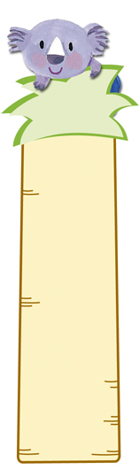
我們在上部落有一棟木屋，現在只剩下曾祖母一個人住。夾雜在上部落那些五彩繽紛的鐵皮屋中，曾祖母那棟暗灰的木屋，不管從哪個方向看都很陳舊。但它，卻是我和哥哥最愛去的地方。
王文華
建木屋的年代應該離現在好久了，久得連曾祖母自己也忘記是什麼時候。她只記得建木屋的檜木，全部來自部落後方的深山裡；每一棵原木，都要好幾十人合力搬，搬好多天才能運到部落來。
不管曾祖母怎樣解釋，我和哥哥都不會﹁很明白﹂那些粗大檜木，在沒有卡車的年代，是怎樣扛出深山的？
曾祖父早就去世了，這幾年，祖父的兄弟姐妹也一個一個搬到小城裡去了，寬敞的木屋裡，只留下一架織布機和一窩小雞，終日嘰嘰啾啾的陪伴著曾祖母。
木屋裡，處處是曾祖母的回憶。有一截被煙燻過的木頭，她說那是佐拉伯父小時候燒的；幾個歪七扭八的刀痕在前門柱上，曾祖母指著說是阿外叔叔刻的；磨得發亮的床柱，牆壁上深深淺淺的刻痕，在她的心中，都是生活裡的點點滴滴。也許幾年以後，她也會在木屋裡，找到一些我和哥哥留下的記號吧！
﹁要不要搬來和我們一起住？﹂我和哥哥最喜歡問她。
﹁住不習慣啦！﹂她總是這麼回答。我想，她一輩子都不會離開這間木屋吧！
︵節選自我的家人我的家 小兵出版社︶

一、閱讀測驗

⒈︵ ︶ 現在是誰住在木屋裡？︵①曾祖母
②祖母 ③伯母︶
⒉︵ ︶老木屋的材料是來自於哪裡？︵①城市 ②山腳下 ③深山裡︶
⒊︵ ︶曾祖母為什麼不肯搬出老木屋？因為︵①她喜歡一個人住 ②住不習慣別的屋子 ③她只有這間老木屋可以住︶。
⒋︵ ︶為什麼作者跟哥哥一再邀請曾祖母搬來一起住？因為︵①老木屋太舊了 ②方便照顧、陪伴她 ③老木屋可以當養雞場︶。

二、哪一張圖像是文章中描述的老木屋？在⒉打ˇ。
⒈ ⒉ ⒉
⒊ ⒋
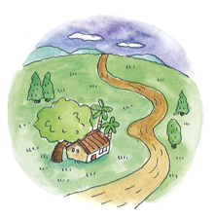
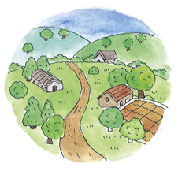
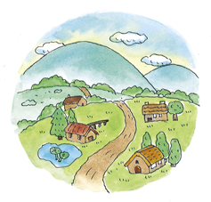
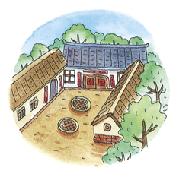
三、小朋友，你來想一想，哪些現象是回憶？哪些現象是夢想？
⒈小時候，他喜歡在樹上亂刻字。
⒉長大以後，我想要當科學家。
⒊真希望我也能到迪士尼樂園玩。
⒋二年級時，我總是得第一名。
⒌去年暑假，我到外婆家捉蜻蜓。
夢想
回憶

